UGANUĆE SKOČNOG ZGLOBA KOD SPORTISTA
Brojne povrede, među njima i uganuća skočnog zgloba, dešavaju se zbog sportskih aktivnosti, a njihova posledica u nekim slučajevima može da bude umanjenje fizičkih sposobnosti osobe i gubitak aktivnih dana za treninge i takmičenja, uz dodatne troškove lečenja.
Uganuća (lat. dystorsio) skočnog zgloba spadaju među najčešće lečene povrede u ambulantama primarne zdravstvene zaštite, u hitnoj pomoći, ali i u traumatološkim i ortopedskim ambulantama.
Povrede nožnog dela ili tarokruralnog zgloba najčešće su povrede (posle kolena) kod sportista. Kompleksna građa i višestruka funkcija zgloba otežavajući su momenti pri nastanku povreda. Spoljni nožni zglob čine ligamenti: prednji tibofibularni, prednji fibulotaralni, fibulocalcanearni i pozadi fibulotaralni. Unutrašnji zglob čine ligamenti: ligamentum deltoideum sa svoja četiri kraka pars tibialis anterior, pars tibionavicularis, pars tibicalcanearis i pars tibiotalaris posterior.
Povreda skočnog zgloba sa 15% zastupljenosti, predstavljaju najčešće povrede u sportu. Pri tome 85% povreda predstavlja uganuće sa lezijom spoljašnjih ligamenata koji nastaju pri mehanizmu izvrtanja ( inverzije ) stopala.
Povreda unutrašnje ( medijalne ) strane skočnog zgloba je mnogo ređa i zastupljena je sa oko 3%. Subjektivne tegobe koje se javljaju pri tom su bol sa spoljašnje strane zgloba, otok najčešće praćen hematomom i otežan oslonac na povređenu nogu.

Šta čini skočni zglob i zbog čega je toliko bitan?
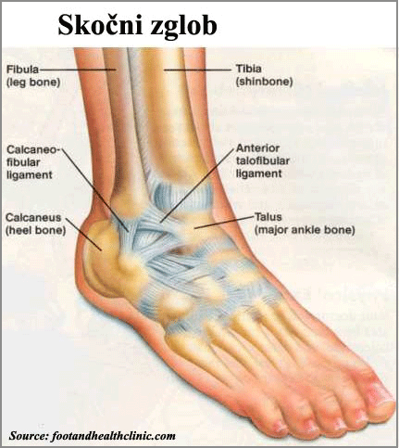
Stopalo je jedno od složenijih delova lokomotornog aparata. Prednji deo stopala sastoji se od 5 metatarzalnih kostiju, a na vrhovima se nalaze falange (kosti koje formiraju nožne prste).
Povrede ligamenta zavise od delovanja sila, pritiska, sastava vlakna i torzije. Kod stopala prizemljenog pri hodu ili trčanju, okretu ili doskoku, ligamenti su maksimalno napeti i opterećeni, i kod najmanjeg krivog pokreta ili prenaprezanja dolazi do povrede ligamenta. Povrede nožnog zgloba nastaju usled nategnutosti, usled mehaničkog delovanja sila (pukotine). Nategnuće ili distenzija ligamenta nastaju posle preopterećenja. Sile ne prelaze granicu elastičnosti ligamenta. Povrede uzrokuju samo pucanje nekoliko krvnih kapilara i prolaznu slabost funkcije ligamenta sa poremećenom inervacijom. Kao posledica javlja se bol sa lokalnom hiperemijom sa otokom i poremećenom funkcijom. nastaje kada opterećenje prelazi prag elastičnosti ligamenta i njegove niti počinju da pucaju. Bol i otok su jače izraženi a stopalo pomičemo preko fiziološke granice. Ova vrsta povrede česta je u fudbalu i pravi velike smetnje fudbalerima u trenažnom procesu. Prekid ili ruptura ligamenata nastaje kada je opterećenje preko granice otpornosti ligamenta i on puca po čitavoj širini. Tada se javljajupatološka stanja prilikom kretanja.
Glavna uloga im je da osiguraju telu ravnotežu pri hodanju i trčanju.
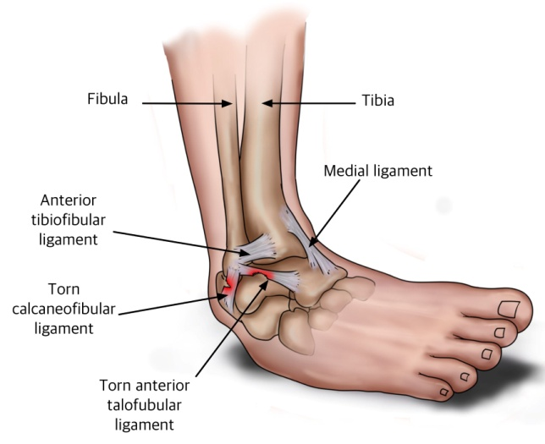
Gornji skočni zglob (articulatio talocruralis) je spoj između donjih okrajaka kostiju potkolenice (tibia et fibula) i tela skočne kosti (talus).
Fibroznu opnu zglobne čaure pojačavaju unutrašnja pobočna veza, označena kao deltasta veza (lig. deltoideum) i spoljašnje pobočne veze.
Gornjim skočnim zglobom izvode se pokreti pregibanja (flexio), pri kome se gornja strana stopala kreće ka potkolenici, i opružanja (extensio), pri kome se gornja strana stopala kreće u suprotnom smeru, odnosno udaljava se od prednje strane potkolenice.
Veći broj ligamenata povezuje ove kosti istovremeno ojačavajući fibrozni dio zglobne kapsule.
Unutrašnju vezu ATC čini lig. deltoideum koji je sačinjen od 4 dela tj. kraka ( pars tibionavicularis, pars tibiocalcanearis, pars tibiotalaris anterior, pars tibiotalaris posterior ), dok spoljašnju vezu ATC čine tri ligamenta : lig. calcaneofibulare, lig. talofibulare anterius i lig. talofibulare posterius.
U skočnom zglobu je moguće da se stopalo savije na gore (flexio) i na dole ( extensio ) i s jedne na drugu stranu.
Složena građa i višestruka funkcija zgloba su otežavajući momenti pri nastanku povrede. Povreda može biti pre svega povreda ligamenata.
Usled prenapregnutosti najčešće dolazi do istegnuća odnosno nategnuća ( distensio ) ligamenta.
Uganuće skočnog zgloba je povreda (najčešća u sportu posle kolena) koja zahvata jedan ili oba ligamenta smeštena sa spoljne i unutrašnje strane skočnog zgloba. Nastaje usled natezanja ili kidanja ligamenata od spoljne i unutrašnje strane skočnog zgloba. Javlja se u skoro svim sportovima. Praćena je bolom, otokom, pomodrelošću sa spoljne a često i sa unutrašnje strane skočnog zgloba. Otežano se hoda. Otok može da potraje mesecima, u večernjim časovima je veći pošto se nategnuti ili iskidani ligament ne vraća u svoj prvobitni oblik. Stopalo može biti izvrnuto uvrnuto, pomereno prema napred ili prema nazad, rotirano u većem ili manjem obimu već prema tome koliko je ligament nožnog zgloba ruptuiran.

KADA NASTAJE POVREDA SKOČNOG ZGLOBA ?
Bilo da se radi o rekreativnim sportistima ili mladima koji treniraju neki sport, uganuće skočnog zgloba praćeno otokom i bolom jedna je od najčešćih sportskih povreda.
Uglavnom nastaje pri doskoku ili prilikom stajanja na stopalo drugog igrača.
Teže povrede skočnog zgloba nisu retke ni kod profesionalnih sportista, uprkos korišćenju vrhunske obuće koja štiti zglobove od “izvrtanja”.
Inverzione povrede (kada stopalo “ode ka unutra”) čine oko 70-85% svih povreda skočnog zgloba.
Do povrede dolazi kada je stopalo položaju sličnom onome koji zauzima stopalo prilikom pritiska papučice za gas u automobilu (tzv. plantarna fleksija) ili kada je stopalo rotirano ka unutra (supinacija).
Mehanizam povrede često uključuje doskok ili stajanje na stopalo drugog igrača, što su situacije koje se neretko dešavaju prilikom rekreativnog igranja fudbala i, naročito, košarke.
Tako dolazi do istezanja spoljašnje veze skočnog zgloba, u smislu delimičnog ili potpunog prekida ligamenata.
Ligamenti uvek “stradaju” sledećim redom (od najslabijih ka jačim):
prednji talofibularni ligament,
kalkaneofibularni ligament
i zadnji talofibularni ligament.
Kada sila opterećenja prelazi granicu elastičnosti ligamenta, njegove niti počinju pucati. Tada govorimo o laceraciji ili parcijalnoj rupturi a bol i otok su mnogo jači i uglavnom su praćeni hematomima. Ako ligament puca po čitavoj širini govorimo o rupturi ligamenta. Ruptura je najčešće praćena i oštećenjima zglobne kapsule, pokrovnih hrskavica a nije rijetkost da dolazi i do frakture neke od kostiju stopala.
U stanju kad stopalo gubi svoju statiku ( uvrtanje, izvrtanje, pomeranje napred ili nazad sa ili bez rupture ligamenata ) govorimo o uganuću skočnog zgloba. Ovo je najčešći oblik povređivanja skočnog zgloba bez obzira da li se radilo o sportskim povredama ili o povredama uopšte. U ove povrede su uključeni i prelomi maleolusa.
POVREDE LIGAMENATA- UGANUĆE (DISTORZIJE)
Povrede ligamenata nastale naglim dejstvom sile nazivaju se uganuća ili distorzije.
Nastaju kada spoljašnja sila izazove prekomernu amoplitudu pokreta, iznad granice otpornosti ligamenata koji se delimično i poptpuno kida.
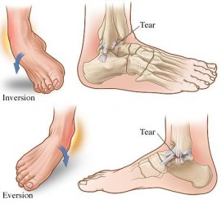
Najčešće po ušestalosti ali i po težini posledica su distorzije skočnog zgloba.Povrede se događaju svakodnevno, pri hodu ili trčanju, kada se stopalo „uvrne“.
Ovoj povredi su najčeše izloženi:
- fudbaleri,
- skakači,
- košarkaši,
- skijaši, itd..
Klasifikacija distorzija skočnog zgloba
Po Almanovoj podeli distorzije mogu da budu:
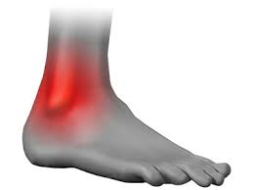
- Elongacione distorzije - distorzija prvog stepena, u kliničkoj slici javlja se slabiji ili jači bol,ograničena pokretljivost i manji otok koje se ne javlja odmah već posle nekoliko dana. Oporavak traje do 7 dana.
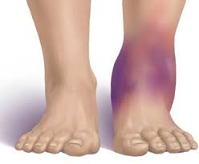
- Laceracione distorzije - distorzija drugog stepena, to su uganuća ili delimični prekid ligamenata. Kliničkom slikom dominira jak i oštar bol u trenutku nastajanja, otok koji se odmah formira zbog krvavljenja (hematrozis u zglobu), funkcije zgloba su smanjene uz prisutnu nestabilnost u zglobu. Veličina otoka, tj. hematoma, najčešće je u direktnoj korelaciji sa stepenom povrede– što su otok i krvni podliv veći, povreda je ozbiljnija. Kod blažih povreda, sa umerenim bolom i otokom koji se postepeno povlači iz dana u dan, dovoljno je mirovati i primenjivati elementarne savete za tretman u akutnoj fazi povrede.Oporavak traje 2 do 3 nedelje.
- Rupturacione distorzije -distorzija trećeg stepena koje se karakterišu potpunim prekidom ligamenata obilnim hemoragijama. Kliničkom slikom dominira oštar bol, veliki otok, potpuno oštećenje funkcije zgloba, nestabilnost i obavezan operativni zahvat. Oporavak nakon ovakve povrede traje najmanje oko mesec dana.
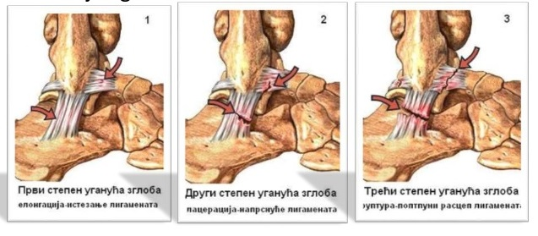
Unutrašnja rotacija stopala odnosno njegovo uvrtanje dovodi do napetosti: prednjeg tibiofibularnog ligamenta, prednjeg fibulotaralnog ligamentai fibulocalcanearnog ligamenta. Najčešće pucanju ligamenti usled unutrašnje rotacije i to: prednji fibulotalarni ligament, fibulokalkanearni ligament i prednji tibiofibularni ligament. Ako je ruptuiran samo prednji tibiofibularni i fibulotaralni ligament pozitivan je znak fijoke i stopalo možemo pomeriti prema napred. Ako je naprsao i fibulokalkanearni ligament, stopalo nemožemo uvrnuti preko fiziološke granice.
Kod spoljašnje rotacije kada je stopalo u neutralnom položaju ili je dorzalnoflektirano usled spoljne rotacije i izvrtanja stopala javlja se napetost prednjeg tibiofibularnog ligamenta, a ako se rotacija nastavlja dolazi do napinjanja i ligamentuma deltoideuma odnosno njegove prednje strane pars tibiotalaris pars tibionavikularis. Kada je maksimalna plantarna fleksija stopala, ako se vrši spoljna rotacija, dolazi do pucanja prednjeg fibulotaralnog ligamenta a često i fibulokalkanearnog ligamenta i dolazi do luksacije talusa. Ova povreda je dosta retka. Mnogo češća povreda nastaje usled supinacione addukcione povrede prednjeg fibulotaralnog i fibulokalanearnog ligamenta. Srećemo i povrede zglobne čaure sinovijalne opne i koštanih delova.
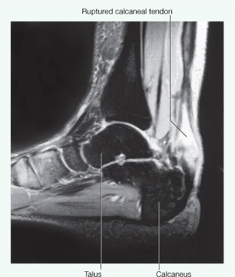
Klinička slika uganuća skočnog zgloba
Kliničkom slikom povrede nožnog zgloba dominira otok na mestu povrede ligamenta gde se brzo razvija a posledica je pucanja krvnih sudova. Bol se pojačava pri pokretima stopala a posle izvesnog vremena javlja se i izliv krvi, koja se kod većih krvarenja spušta sve do pete. Mogući su i avulzioni prelomi sa ili bez povrede ligamenata. Ozbiljnost pristupa povredi skočnog zgloba je važna, zbog mogućih recidiva usled neadekvatnog lečenja. Obavezno uzeti dobru anamnezu, uraditi radiološki snimak i, po potrebi, artografija i artroskopija nožnog zgloba u potvrdi tačne dijagnoze. Ovo je značajno da bi pristup lečenju bio adekvatan.
Mortonov neurom
Bol u prednjem delu stopala nastaje najčešće između dve metatarzalne kosti gde dominira otok nerva, a ova povreda u literaturi je poznata kao Mortonov neurom. Izaziva ga neadekvatna obuća, povećano opterećenje, nepravilno ponavljanje udaraca nogom prilikom sportske aktivnosti. Neki autori tvrde da i genetski faktori mogu da imaju učešće. Ovo oboljenje se javlja u mnogim sportovima, a takođe i kod žena koje nose visoku potpeticu ili drugu obuću koja steže i pritiska nožne prste. Najčešći simptomi su bol u vrhu stopala, jagodici stopala, ili u prstima. Ponekad nožni prsti utrnu.
Bol u peti (plantarni fasciitis)
Javlja se naročito ujutru odmah nakon ustajanja. Prvi korak je najbolniji, ali sa zagrevanjem pete bol prestaje da bi se sledećeg jutra opet javio sa utiskom kao da je kamenčić upao u cipelu. Plantarni fasciitis je upala plantarne fascije, ponekad pogoršana kvržicom na petnoj kosti. Ova povreda se kreće u rasponu od upale do kidanja plantarne fascije na petnoj kosti. Povreda je izazvana prenaprezanjem kod trčanja na duge staze, slabi svodovi stopala, nošenje neadekvatnih patika, promena podloga u trenažnom procesu, povećanje telesne mase i sl. Najčešće se javlja kod košarkaša, rukometaša, fudbalera, tenisera i dr.
Fraktura skočnog zgloba
Obično nastaje usled opterećenja ili direktnog udarca. Može se javiti u svim sportovima kao i u svakodnevnom životu. Fraktura od opterećenja nastaje u stopalu ili u tibiji. Bol na vrhu frakture pojačan je vežbanjem. Bol prestaje sa prekidom aktivnosti.

DIJAGNOZA POVREDE SKOČNOG ZGLOBA
Pravilno lečenje podrazumeva precizno postavljenu dijagnozu. Dijagnoza se postavlja na osnovu kliničke slike, RTG snimka skočnog zgloba, ultrazvučnog snimka mekih tkiva stopala i po potrebi artrografije, artroskopije i MR-a stopala. Bez tačne dijagnoze pristup lečenju ne može biti adekvatan. Najčešće greške se prave u sportskim klubovima gde maseri ili terapeuti na osnovu svog iskustva postave dijagnozu.
Lekari ( ortopedi, fizijatri, specijalisti sportske medicine i dr. ) se pri tom zaobilaze i najčešće se i ne učine diferencijalno dijagnostičke metode i ne potvrdi tačna dijagnoza. Nakon toga je ječenje produženo, česti su recidivi ( povredese lako obnavljaju ) a i sekvele ( posledice ) za sportiste su mnogo ozbiljnije.
Veličina otoka i hematoma je najčešće u odnosu sa stepenom težine povrede. Palpacijom ( opipavanjem ) bolnih mesta dobije se precizan orijentir koji je ligament oštećen. Dodatnim pregledom se isključi mogućnost prijeloma pete metatarzalne kosti, proksimalne fibule kao i oba maleolusa.
Nedovoljno stručni i iskusni terapeuti ali i lekarii, ne zapaze da je 4 od 5 uganuća povezano i udruženo sa lezijom (oštećenjem) nervnih struktura potkolenice (npr. nervus peroneus communis ili n. tibialis posterior).
PROCENA FUNKCIJE

- Testiranje aktivnog pokreta
- Testiranje pasivnog pokreta
- Procena mišićne snage i senzibiliteta
- Specijalni (funkcionalni) testovi

Stabilnost skočnog zgloba ispituje se mehaničkim stres testovima: TEST PREDNJE FIOKE I TALAR TILT TEST (neophodno je raditi poređenje sa nepovređenom stranom!!!).
- TEST PREDNJE FIOKE: utvrđivanje integriteta prednjeg talofibularnog ligamenta
- TALAR TILT TEST: ispitivanje integriteta kalkaneofibularnog ligamenta, kao i prednjeg talofibularnog ligamenta
- STERS TEST SPOLJAŠNJE ROTACIJE (sindesmoza)
- THOMPSON TEST (Ahilova tetiva)
- TINELOV ZNAK (Tarzal tunel sindrom)
- TEST STISKANJA (neurinom, sindesmoza)
- TEST KOMPRESIJE PETE (fraktura)

Kada je potreban rendgenski snimak za postavljanje dijagnoze?
Rendgenski snimak često nije neophodan kod sportiste sa uganućem skočnog zgloba. Prema Otava pravilima za snimanje skočnog zgloba (Otawa Ankle Rules) rendgen je neophodan kod:
- onih koji imaju osetljivost duž zadnje ivice ili na distalnom kraju medijalnog ili lateralnog maleolusa.
- koji ne mogu da nose sopstvenu težinu četiri koraka
- imaju bol u bazi 5. metatarzalne kosti

LEČENJE POVREDA SKOČNOG ZGLOBA
Lečenje zavisi od stepena oštećenja zgloba. Osnovni cilj je sprečiti krvarenje i stvaranje otoka. Primena ledenih obloga posebno je važna u prva 24 sata! Obavezna je imobilizacija zgloba, u cilju sprečavanja veće povrede ligamenta. Krvarenje zaustavljamo primenom krioterapije i kompresivnim zavojem. Povređeno mesto hladimo sve dok postoji otok i inflamacija, s tim da nakon 24 - 48 sati uključujemo i antiinflamatorne lekove i antireumatske masti (sistem vazokonstrikcija-vazodilatacija). Blokade ne preporučujemo i ako se zbog "bržeg oporavka", to zahteva od lekara, jer time možemo da pogoršamo povredu sportisti i da dovedemo u pitanje nastavak sportske karijere. Velika greška je prerana dozvola povratku na sportsko borilište i mogućnost recidivne povrede koja se još teže leči.
Imobilizacija zgloba sprečava dalnje oštećenje povređenih mekotkivnih struktura zgloba pre svega ligamenata. Blokade u cilju bržeg oporavka su prečica prema brzom završetku sportske karijere.
Principijelno lečenje ima tri faze:
- Prva faza – lečenje akutnog stanja primenom RICE metode ( Rest / mirovanje, Ice / led, Compression / kompresija, Elevation / elevacija ) u prvih 48 do 72 h. Primenjuje se:
- led lokalno u trajanju od 10-15minuta (ne direktno na kožu!,po 20 minuta svaka 3-4 sata. Veoma je bitno da se obloge ne drže duže od pomenutih 20 minuta. Više od ovoga neće imati nikakve koristi za smanjenje otoka i ozdravljenje zgloba
- elastična bandaža elastičnim zavojem, stavlja se od prstiju na nozi do sredine lista, tako da svakim prelaskom prekrije polovinu svoje širine iz prethodnog kruga. Pritisak treba biti pristojan i ujednačen celom dužinom, ali ne treba dozvoliti da dovede do prekida cirkulacije u članak i stopalu. Ukoliko stopalo postane hladno, pomodri ili utrne, neophodno je da seopusti zavoj i ponovo previje noga.
- mirovanje sa podignutom nogom iznad nivoa srca
Tretman ledom ponavljati na svaka dva sata (u početku, posle prorediti). Cilj ove faze je borba protiv nastanka otoka i hematoma!
- Uganuća I stepena – imobilizacija uneutralnom položaju fiksacionim zavojem, 1-3dana
- Uganuća II stepena – zglobna ortoza, 2-4 dana
- Uganuća III stepena – gips-čizma imobilizacija,štake, bez oslonca, 3-7 dana
- Fizik.Th. (krio,elevacija,bandaža )
- U slučaju postojanja:
- jače izraženog otoka,
- krvnog podliva,
- bolne osetljivosti koštanog ispupčenja skočnog zgloba i
- nemogućnosti oslanjanja na nogu
– neophodno je uraditi rendgen snimanje skočnog zgloba!!!!

- Druga faza lečenja predstavlja period mirovanja sa uvođenjem programa postepene aktivacije skočnog zgloba i traje od 1 do 3 nedelje, u zavisnosti od težine povrede.
- Kod povrede kidanje ligamenata postavlja se imobilizacija (ortoza ili gips), dok je kod povrede istegnuća ligamenata dovoljna elastična bandaža sa mirovanjem.
- Od medikamentne terapije daju se nesteroidni analgetici.
- U ovoj fazi se i dalje primenjuje krioterapija (lagano masiranje ledom kružnim pokretima) 5-7 minuta tri puta na dan, posle čega se utrlja terapijski gel. Preporučuju se gelovi protiv otoka i podliva koji pomažu da se uganuće sanira (npr. Lioton i Hepatrombin (protiv otoka i krvnog podliva), Gavez gel (snažno pomaže u oporavku uganuća u celini), Fastum.
- Kada otok i bol nestanu počinje se sa programom kineziterapije (vežbe za oporavak od povrede). Vežbe moraju biti limitirane granicom bola i ne ide se preko toga. Cilj vežbi je vraćanje funkcionalne osposobljenosti zgloba.

- Program kineziterapije se sastoji od:
- vežbi pokretljivost zgloba – pregibanje/opružanje > pasivno ili aktivno
- vežbe jačanja mišića stabilizatora stopala
- vežbe istezanja – obnoviti obim pokreta (ROM range of motion) skočnog zgloba postepenim vežbama opružanja i pregibanja stopala (fleksija, ekstenzija) sa strogim izbegavanjem pokreta izvrtanja i rotacije (inverzija, everzija).
- Treća faza – započinje u momentu nestanka otoka i bola. Intenziviraju se vežbe ( kineziterapija ) i isključuje na minimum lokalna primjena analgoantireumatika. Veoma važno mesto u ovoj fazi imaju vežbe propriocepcije na balanserima.
- U ovoj fazi se radi na obnavljanju kompletne mišićne snage, korigovanju disbalansa, i povećanju aerobne (kardio) sposobnosti. Dozvoljava se:
- pun oslonac na povređenu nogu,
- vežba se pun obim pokreta i
- sprovodi se kompletan program vežbi jačanja mišića.
Mišići koji okružuju povređeni zglob daju podršku i stabilnost skočnom zglobu, tako da je njihovo jačanje od presudnog značaja za funkcionalni oporavak i prevencijunove povrede.
Sportista se oprezno vraća na teren uz preporuku da se skočni zglob jedno vreme bandažira ili primenjuje kinesio taping.
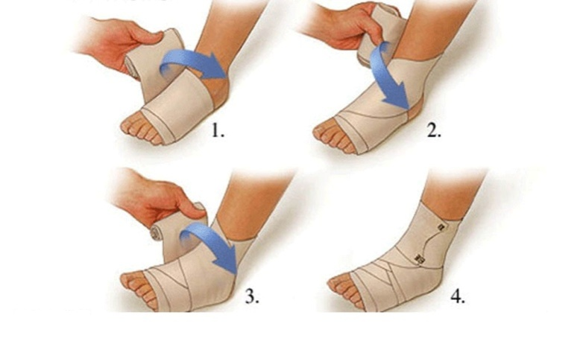
Fizikalna terapija kod imobilisanog zgloba:
a) impulsna magnetoterapija, interferentne struje,
b) impulsni ultrazvuk, interferentne struje.
Po skidanju imobilizacije:
a) impulsna magnetoterapija, interferentne struje,
b) vakusac, laser, magnetoterapija, kineziterapija,
c) impulsni ultrazvuk, interferentne struje, kriomasaža, kineziterapija,
d) magnetoterapija, interferentne struje, laser, kineziterapija.
Kod laceracija i ruptura ligamenata, kao i kod preloma, prva pomoć je ista. Imobilizacija zgloba (oblik čizme) nosi se 21 dan, nakon toga sledi fizikalni tretman (indikovano je i odmah preko imobilizacije impulsno magnetno polje). Po skidanju gipsa sledi fizikalna tarapija, gore navedena. Samo III stepen distorzija se uglavnom leči hirurškim putem, a rehabilitacija posle operacije je identična sa terapijom povrede ligamenata.

REHABILITACIJA
Generalno rehabilitacija skočnog zgloba prati logičan redosled. Prvo moraju biti obrađeni bol i edem. Mogu biti neophodne različite metode fizikalne terapije, lekovi i neki oblici imobilizacije. Masaža, manuelna terpija i akumputura su korisni u smanjenju bola pospešivanju aktivnosti. Nakon što se bol smanji, radi se na fleksibilnosti i obimu pokreta. Kada se povrati pokretljivost, može se postići i jačanje mišića u odgovarajućem obimu primenom zatvorenog i otvorenog kinetičkog lanca. Programu jačanja mogu se pridodati treninzi izdržljivosti. Na kraju se uključuju aktivnosti koje je poboljšavaju funkciju i aktivnost specifične za sport kojim se povređeni bavi. Zato je neophodno uključiti aktivnosti koje dovode do neuromuskularne reedukacije, vežbe ravnoteže, propriocepcije i trening agilnosti.

Tehnike rehabilitacije
Imobilizacija – U akutnoj fazi obrade povrede, imobilizacija je često potrebna za sprečavanje daljeg razvoja inflamatornog procesa, da omogući zarastanje ili ograniči pokrete u određenim pravcima, dozvoljavajući druge pokrete. Kompletna imobilizacija je potrebna u slučaju povrede kostiju, posebno akutne frakture. U subakutnoj fazi, kompletna imobilizacija može biti indikovana kod nekih stres fraktura. Imobilizacija gipsom se tradicionalno najviše koristi za kompletnu imobilizaciju. Fiberglas gips takođe obezbeđuje imobilizaciju, ali lakšim i vodootpornim materijalom. Alternativni agensi kao što su čvrste proteze, vazdušne udlage, termoplastične ortoze i zavijanje obezbeđuju manje čvrstu imobilizaciju ali lakšu za nošenje, posmatranje i održavanje higijene; odgovarajuće su za zaštitu tokom kretanja. Lekar tima prati zarastanje i može da zameni parcijalnu kompletnom imobilizacijom,kada to odgovara. Produžena imobilizacija može da uzrokuje neželjene efekte, uključujući mišićnu atrofiju i slabost, gubitak obima pokreta i degenerativne promene hrskavice zgloba.
Manuelne tehnike
Manuelna terapija - Primena tehnika manuelne terapije radi oporavka zgloba, mekog tkiva i neuralne pokretljivosti je najvažnija za normalizovanje biomehanike mišićnoskeletnog sistema u sadejstvu sa redukacijom mišićne funkcije. Mobilisanje zgloba se koristi kao tretman u slučaju nemogućnosti fizioloških ili sadejstvujućih pokreta u zglobu. Manuelna terapija se rangira prema intenzitetu i obezbeđuje pasivne pokrete samo u okviru mogućih obima pokreta. Manipulacija zgloba uključuje i pokrete kroz barijeru mogućeg obima pokretljivosti zgloba, što se postiže kroz različite zahvate ili brzim pomeranjem jedne komponente zgloba dok je druga fiksirana. Kontraindikacije za mobilizaciju i manipulaciju zgloba obuhvataju lokalni malignitet, lokalnu infekciju kosti ili frakturu, kompresiju kičmene moždine ili sindrom cauda equina, reumatoidni artritis na Cl do C2, insuficijenciju vertebralne arterije, spondilolistezu, decu pred pubertetom kod koje nije završen proces rasta kostiju i nestabilnost zglobova.

Masaža - Masaža podrazumeva direktni fizički pritisak na povređeni ili bolni deo. Masaža može da smanji bol ili olakša zarastanje smanjenjem mišićnog spazma, pomaganjem u uklanjanju hemijskih supstanci, učestvovanjem u efikasnom stvaranju ožiljka ili razlaganju abnormalnog ožiljnog tkiva. Treba je koristiti za omogućavanje aktivnog vežbanja kad god je to moguće. Koriste se različite tehnike, kao što su glađenje, gnječenje, lupkanje ili duboki pritisak. Duboki pritisak je kontraindikovan u akutnom stanju jer povećava reaktivnost i lokalni dotok krvi.

Akupunktura - Akupunktura se već mnogo vekova koristi za kontrolu bola. I dalje ima ulogu u akutnom lečenju sportskih povreda. Iako nije u potpunosti razjašnjen mehanizam delovanja, efekti su povezani sa stimulacijom endorfina, autonomnog nervnog sistema ili mehanizma kontrole bola na lokalnom, nivou meridijana ili segmentnom nivou. Akupunktura se može koristiti u mnogobrojnim slučajevima; bezbedna je u rukama obučenog profesionalca i ima malo kontraindikacija. Osnovni zadatak rehabilitacije tokom subakutne ili faze oporavka je povratak fleksibilinosti zgloba ili mekog tkiva, snage, izdržljivosti i propriocepcije koji su "nosioci" normalnih pokreta i aktivnosti vezanih za sport.
Posle početnog cilja, kontrole inflamacije, počinje imobilizacija. Fokus se pomera sa tretiranja kliničkih znakova i simptoma na obnavljanje funkcije. Sportista mora biti pažljivo praćen u pogledu njegovog odgovora na lečenje, kao i bilo koju sumnju na inflamatorni odgovor koji ukazuje na potrebu da se smanji nivo rehabilitacionih aktivnosti. Neophodan je postepeni napredak u snazi i stepenu slobode pokreta i svako nenapredovanje može da uspori ovu fazu rehabilitacije. Subakutna faza je generalno najduža faza. Upotreba medikamenata, različitih metoda fizikalne terapije i terapijskih tehnika se stalno procenjuje i smanjuje. Najvažnije u ovoj fazi je sastavljanje programa vežbi.

Primer trenažnog procesa rehabilitacije skočnog zgloba
Trenažni proces rehabilitacije skočnog zgloba prolazi kroz tri faze:
Prva faza:
Povređeni mogu primetiti da im korišćenje određenih pomagala kao što su gips ili čizma za imobilizaciju olakšava da izađu na kraj sa bolom, međutim njihovo preterano korišćenje može jako usporiti proces zalečenja i dovesti do toga da stopalo bude sklono obnavljanju povrede.
U toku procesa zalečenja dolazi do formiranja novog tkiva koje može biti zategnutije i manje organizovano ukoliko je stopalo u potpunosti imobilisano. Što su pokreti zgloba ranije uvedeni kao deo terapije, to će ovo tkivo biti kvalitetnije i primerenije konkretnom slučaju. Ukoliko se ovo ne dogodi obični pokreti stopala mogu postati bolni i sklonost ponovnoj povredi raste. Čak i ako je hodanje bez čizme bolno, povređeni bi trebalo nekoliko puta dnevno da je skidaju kako bi radili na jednostavnim vežbama mobilnosti koje pomažu da se ligamenti zaleče pravilno. Tokom imobilizacije radi se i izometrijska kontrakcija mišića kako ne bi došlo do atrofije i kako bi se održao tonus mišića. Vežbe raspona pokreta . Vežbe ovog tipa pomažu da se održi normalan raspon pokreta stopala bez dodatnog bola i istežu povređene ligamente u skočnom zglobu.

Druga faza:
U drugoj fazi rehabilitacije potrebno je ojačati mišiće koji deluju u skočnom zglobu. Jačanjem ovih mišića učvršćujemo potporu za zglob i na taj način se umanjuje verovatnoća za buduće povrede. To se može postići vežbama u koncentričnom režimu (m.triceps surae), kao i vežbama u izometrijskom režimu.
Treća faza:
Treća faza rehabilitacije se odnosi na propriocepciju. To podrazumeva jačanje mišićnih tetiva, ligamenata (tj. intraartikularnih struktura) kroz vežbe balansa i ravnoteže. Na taj način se delovanjem na proprioceptore unutar tetiva i ligamenata jačaju pomenute strukture.

Procena spremnosti sportista za povratak na teren se određuje na sledeći način:
- ne postoje bolovi ni u mirovanju ni pri pokretu,
- postignut je pun obim pokreta u zglobu,
- u poređenju sa zdravom nogom povređena je vratila 90% snage mišića,
- otklonjen strah kod sportista od obnavljanja povrede.

Prosečno vreme onesposobljenosti?
Prosečno vreme onesposobljenosti nakon distrozije skočnog zgloba (prema Džeksonu) iznosi:
8 dana kod lakših distorzija,
15 dana nakon srednje teških distorzija
i 19 dana nakon teških distorzija.
Po povratku na teren preventivno se preporučuje upotreba dinamičkih ortoza ili bandažiranja i do mesec dana. Održavanje elastičnosti i snage mišića uz pravilno zagrejavanje je od presudne važnosti za rekovalescenta. Preporučuju se i suplementi na bazi kolagena u cilju potpunijeg i boljeg oporavka.

